[Nature Genetics论文被质疑！Variant Validator 工具直指论文中 GATA2 基因变异错误](https://mp.weixin.qq.com/s?__biz=MzIxMDEwNDU1OA==&mid=2647882384&idx=4&sn=8d9b9c61ea78e6b6df99d7af8e55af75&chksm=8ea2591db52da43fca460d140b4ea90fdc99c81973c40d4b039c53ee79cdebe6c614ec904869&scene=126&sessionid=1743094462)

原创  sleuth[Pubpeer](javascript:void(0);)2025-03-26 07:24:29新加坡

 **提示**：**欢迎点击上方「Pubpeer」↑关注我们！**

编者按

**最新、最快、最真实的科研匿名评价论文报道；关注高校院所科研生态，欢迎提供新闻线索。联系邮箱：Pubpeer@qq.com**



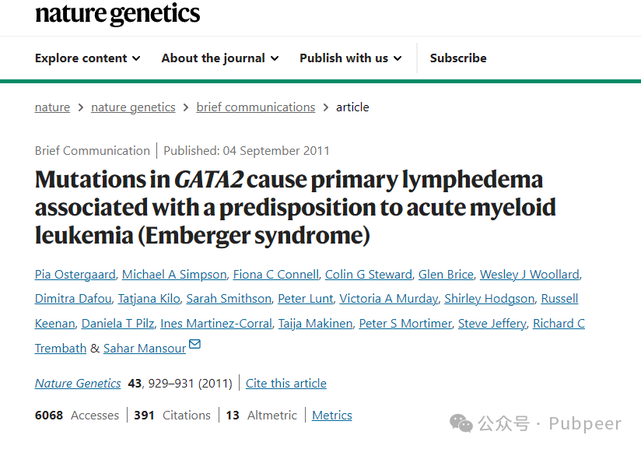

家人们，今天来聊聊一项医学研究里出现的有趣 “小插曲”！英国伦敦圣乔治大学医学遗传学部门的科研团队，在 2011 年 9 月 4 日把他们关于 GATA2 基因突变的研究成果发表在了超厉害的《Nature Genetics》杂志上，影响因子高达 31.7 呢！

他们发现，GATA2 基因发生突变，会导致原发性淋巴水肿，而且还和急性髓细胞白血病的易感性有关，这就是 “Emberger 综合征”。这个成果对了解相关疾病的发病机制和后续治疗意义重大。

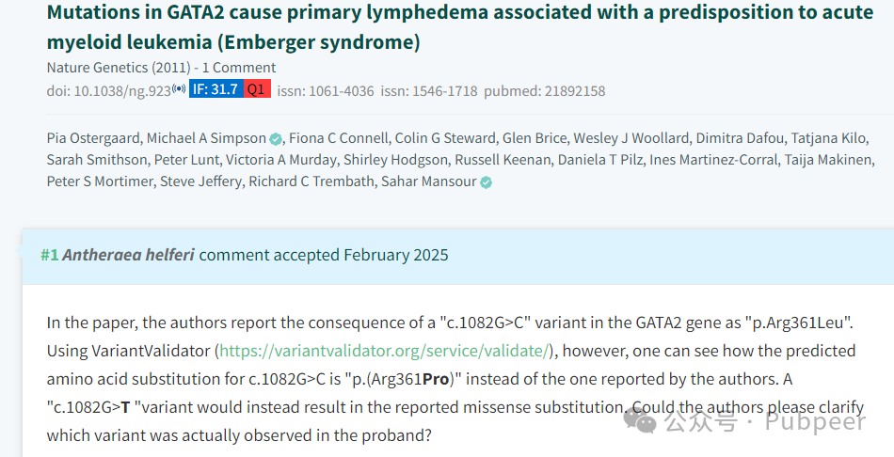

不过呢，有个小问题出现了。论文里提到，GATA2 基因上 “c.1082G>C” 的变异，结果是 “p.Arg361Leu”。但有人用 VariantValidator（https://variantvalidator.org/service/validate/ ）这个工具一验证，发现 “c.1082G>C” 变异预测的氨基酸替换应该是 “p.(Arg361Pro)” ，不是论文里写的那样。要是 “c.1082G>T” 变异，才会出现论文里说的那个错义替换。这可把人弄糊涂了，所以就有人在网上喊话研究团队，让他们给大家讲讲，在研究对象身上实际观察到的到底是哪个变异。这小小的争议，说不定能让大家对基因变异的研究更严谨呢！咱们就一起期待后续发展吧！

https://variantvalidator.org/service/validate/

来源：公众号pubpeer原创，文章涉及作者姓名都为音译名字；转载贴子请注明出处，若没注明pubpeer公众号出处，构成侵权。





声明：转载此文是出于传递更多信息之目的。若有来源标注错误或侵犯了您的合法权益，请作者持权属证明与本网联系，我们将及时更正、删除，谢谢

**Pubpeer，专注科研工作者。关注请长按上方二维码。投稿、合作、转载授权事宜请联系本号，回复2025，微信ID：BikElisabeth  或邮箱：Pubpeer@qq.com**